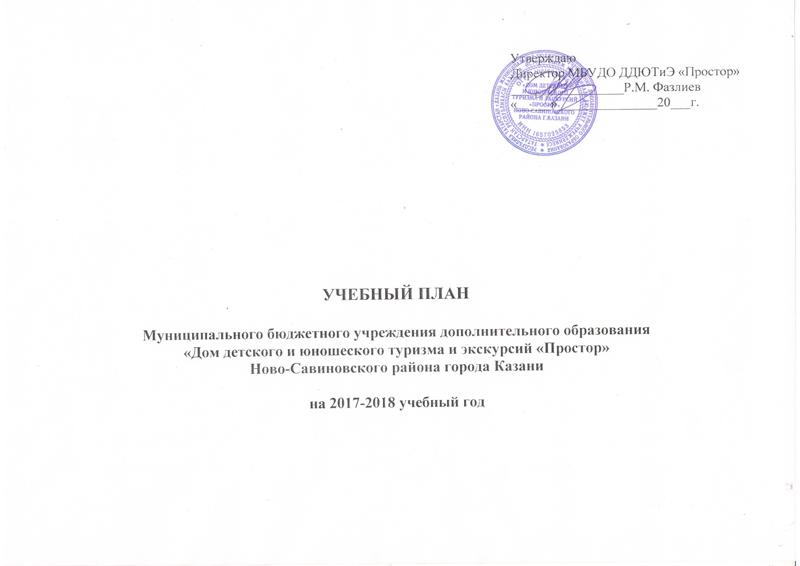

УЧЕБНЫЙ ПЛАН

Муниципального бюджетного учреждения дополнительного образования
«Дом детского и юношеского туризма и экскурсий «Простор»
Ново-Савиновского района города Казани

на 2017-2018 учебный год

ПОЯСНИТЕЛЬНАЯ ЗАПИСКА
Методическая тема МБУДО ДДЮТиЭ «Простор» -
«Интеграция общего и дополнительного образования МБУДО ДДЮТиЭ «Простор» как необходимое условие успешной социализации личности»

Цели: формирование развитой, здоровой и гуманистической личности школьников средствами туризма и краеведения с учетом индивидуальных запросов обучающихся и реализация образовательных программ в интересах личности, общества и государства.

Задачи:
- Создать условия для повышения качества образования и результатов социализации детей, совершенствовать условия образовательного процесса, развивать материально-техническую и научно-методическую базу.
- Реализовать дорожную карту мероприятий муниципальной опорной площадки в рамках реализации Федеральной целевой программы развития образования на 2016-2020 годы по мероприятию 3.1. «Обновление содержания технологий дополнительного образования и воспитания детей».
- Повысить эффективность деятельности и информационную прозрачность системы образования МБУДО ДДЮТиЭ «Простор».
- Обеспечить здоровьесбережение и безопасность жизнедеятельности педагогов и детей.
- Использовать инновационные формы в учебно-воспитательном процессе Дома «Простор».
- Формировать эффективную поликультурную образовательную и воспитательную среду

Занятия в 2017/2018 уч. году
проводятся по трем направлениям:

Направления | 1 год об. | 2 год об. | 3 год об. | Итого
Туристско-краеведческое | 27 гр./405 чел. | 28 гр./420 чел. | 19 гр./285 чел. | 74 гр./1110 чел.
Художественно-эстетическое | - | 1 гр./15 чел. | 2 гр./30 чел. | 3 гр./45 чел.
Физкультурно-спортивное | 1 гр./15 чел. | 2 гр./30 чел. | 1 гр./20 чел. | 4 гр./65 чел.
ИТОГО: | 28 гр./420 чел. | 31 гр./465 чел. | 22 гр./335 чел. | 81 гр./1220 чел.
Занимаются:
- На базе МБУДО ДДЮТиЭ «Простор»: 22 групп - 335 детей
- На базе школ района: 59 групп - 885 детей
Их обучают 34 педагога дополнительного образования:
- 34 педагога с высшим образованием
- 19 педагогов высшей категории
- 9 педагогов первой категории
- 6 педагогов без категории

Распределение учебной нагрузки сотрудников МБУДО ДДЮТиЭ «Простор» на 2017-2018 учебный год

№ | Ф.И.О. | Должность | Образова  ние | Категория | Ставка | Кол-во часов | Нагрузка | Направление  деятельности | Наименование объединения | Кол-во групп | Год обуч. | Кол-во детей
1 | Фазлиев Рафаил Маннапович | Директор | высшее | высшая | 1
1 | Фазлиев Рафаил Маннапович | Педагог | высшее | высшая |  | 12 | 6  6 | Туристско-краеведческое | Юные туристы и скалолазы | 1  2 | 2  3 | 15  15
2 | Дерзаев Сергей Владимирович | Зам. директора | высшее | первая | 1
2 | Дерзаев Сергей Владимирович | Педагог | высшее | первая |  | 12 | 4  4 | Туристско-краеведческое | Спортивный туризм | 1  2 | 1  2 | 15  15
3 | Аксанова Наиля Адгамовна | Зав. отделом | высшее | высшая | 1
3 | Аксанова Наиля Адгамовна | Педагог | высшее | высшая |  | 8 | 4  4 | Туристско-краеведческое | Юный краевед | 1  2 | 2  4 | 15  15
4 | Гильмутдинова Гульнар Мидхатовна | Зав. отделом | высшее | первая | 1
4 | Гильмутдинова Гульнар Мидхатовна | Педагог | высшее | первая |  | 8 | 4  4 | Туристско-краеведческое | Юный краевед | 1  2 | 2  3 | 15  15
5 | Ризванова Юлия Альфировна | Зав. отделом | высшее | - | 1
5 | Ризванова Юлия Альфировна | Педагог | высшее | - |  | 12 | 6  6 | Туристско-краеведческое | Юные туристы-краеведы | 1  2 | 2  2 | 15  15
6 | Зяблова Зоя Николаевна | Зав. отделом | высшее | высшая | 1
6 | Зяблова Зоя Николаевна | Педагог | высшее | высшая |  | 8 | 4  4 | Туристско-краеведческое | Юные патриоты России | 1  2 | 1  2 | 15  15
7 | Салимова Фарида Бакиевна | Методист | высшее | высшая | 1
7 | Салимова Фарида Бакиевна | Педагог | высшее | высшая |  | 8 | 4  4 | Туристско-краеведческое | Родники | 1  1 | 1  1 | 15  15
8 | Иванова Ирина Юрьевна | Методист | высшее | высшая | 1
8 | Иванова Ирина Юрьевна | Педагог | высшее | высшая |  | 12 | 6  6 | Туристско-краеведческое | Спортивное ориентирование | 1  2 | 1  3 | 15  15
9 | Петрова Наталья Александровна | Методист | высшее | - | 1
9 | Петрова Наталья Александровна | Методист по информатизации | высшее | - | 0,5
9 | Петрова Наталья Александровна | Педагог | высшее | - |  | 4 | 4 | Художественно-эстетическое | Юный художник | 1 | 2 | 15
10 | Илюшин Сергей Николаевич | Педагог | высшее | первая |  | 14 | 7  7 | Физкультурно-спортивное | Каратэ Кёкусинкай | 1  2 | 1  2 | 15  20
11 | Аюпова Лада Валерьевна | Педагог | высшее | высшая |  | 16 | 4  4 | Туристско-краеведческое | Активисты школьного музея | 1  2 | 1  3 | 15  15
 |  |  |  |  |  |  | 4  4 | Художественно-эстетическое | Изостудия «Простор» | 3  4 | 1  2 | 15  15
11 | Аюпова Лада Валерьевна | Методист по информатизации | высшее | - | 0,5
12 | Замалетдинов Ильдар Валиуллович | Педагог | высшее | высшая |  | 24 | 4  4  4  6  6 | Туристско-краеведческое | Турмногоборье | 1  2  3  4  5 | 1  1  1  2  3 | 15  15  15  15  15
13 | Докшина Наталия Борисовна | Педагог | высшее | первая |  | 20 | 4  4  4  4  4 | Туристско-краеведческое | Мир вокруг нас | 1  2  3  4  5 | 1  1  1  1  1 | 15  15  15  15  15
14 | Набиуллин Равиль Расипович | Педагог | высшее | - |  | 8 | 4  4 | Туристско-краеведческое | Спортивное ориентирование | 1  2 | 1  1 | 15  15
15 | Скалкин Антон Валерьевич | Педагог | высшее | - |  | 12 | 4  4  4 | Туристско-краеведческое | Медиатехнологии в краеведении | 3  4  5 | 1  1  1 | 15  15  15
16 | Ермаков Александр Михайлович | Педагог | Высшее | - |  | 24,66 | 4  4  4,66  6  6 | Туристско-краеведческое | Спортивный туризм и скалолазание | 1  2  3  4  5 | 1  1  1  2  3 | 15  15  15  15  15
17 | Цыганов  Дмитрий Викторович | Педагог | н/высшее  6 курс | - |  | 30 | 6  6  6  6  6 | Туристско-краеведческое | Школа безопасности | 1  2  3  4  5 | 1  2  2  3  3 | 15  15  15  15  15
18 | Исмагилова Фирдаус Ильбрусовна | Педагог (совм.) | высшее | высшая |  | 8 | 4  4 | Туристско-краеведческое | Литературное краеведение | 1  2 | 2  4 | 15  15
19 | Максимова Вера Михайловна | Педагог (совм.) | высшее | высшая |  | 8 | 4  4 | Туристско-краеведческое | Фольклорный ансамбль «Родник» | 1  2 | 2  4 | 15  15
20 | Цыганова Татьяна Александровна | Педагог (совм.) | высшее | высшая |  | 9 | 6  3 | Туристско-краеведческое | Юные туристы | 1  2 | 2  3 | 15  15
21 | Закиров Айдар Минлекашипович | Педагог (совм.) | высшее | высшая |  | 8 | 4  4 | Туристско-краеведческое | Тайны родного края | 1  2 | 2  3 | 15  15
22 | Низамова Лилия Габдельхалимовна | Педагог (совм.) | высшее | высшая |  | 8 | 4  4 | Туристско-краеведческое | Активисты школьного музея | 1  2 | 2  3 | 15  15
23 | Овчинникова Нажия Гарафуевна | Педагог (совм.) | высшее | первая |  | 8 | 4  4 | Туристско-краеведческое | Активисты школьного музея | 1  2 | 1  3 | 15  15
24 | Краснова Елена Борисовна | Педагог (совм.) | высшее | высшая |  | 4 | 4 | Туристско-краеведческое | Активисты школьного музея | 1 | 3 | 15
25 | Салимова Альфия Ильбрусовна | Педагог (совм.) | высшее | первая |  | 8 | 4  4 | Туристско-краеведческое | Юный краевед | 1  2 | 1  1 | 15  15
26 | Халикова Гульназ Габбасовна | Педагог (совм.) | высшее | первая |  | 8 | 4  4 | Туристско-краеведческое | Активисты школьного музея | 1  2 | 2  3 | 15  15
27 | Хабибрахманов Булат Габдрахманович | Педагог (совм.) | высшее | высшая |  | 9 | 6  3 | Физкультурно-спортивное | Национальная борьба | 1  2 | 1  3 | 15  15
28 | Черепанов Михаил Валерьевич | Педагог (совм.) | высшее | высшая |  | 8 | 4  4 | Туристско-краеведческое | Юный поисковик | 1  2 | 4  4 | 15  15
29 | Раевская Галина Юрьевна | Педагог  (совм.) | высшее | высшая |  | 8 | 4  4 | Туристско-краеведческое | Юные патриоты России | 1  2 | 3  5 | 15  15
30 | Илюткина Светлана Васильевна | Педагог (совм.) | высшее | первая |  | 8 | 4  4 | Туристско-краеведческое | Литературное краеведение | 1  2 | 2  2 | 15  15
31 | Церюкова Римма Александровна | Педагог  (совм.) | высшее | высшая |  | 8 | 4  4 | Туристско-краеведческое | Спортивно-оздоровительный туризм | 1  2 | 1  1 | 15  15
32 | Насибуллина Розалия Насировна | Педагог (совм.) | высшее | высшая |  | 8 | 4  4 | Туристско-краеведческое | Историческое краеведение | 1  2 | 4  4 | 15  15
33 | Бариев Ильгизар Баширович | Педагог (совм.) | высшее | высшая |  | 8 | 4  4 | Туристско-краеведческое | Народные умельцы | 1  2 | 1  1 | 15  15
34 | Копосов Даниил Робертович | Педагог (совм.) | высшее | - |  | 8 | 4  4 | Туристско-краеведческое | Литературное краеведение | 1  2 | 1  1 | 15  15

